Правильно ли дышит ваш ребенок?
Если вы заметили, что ваш ребенок: 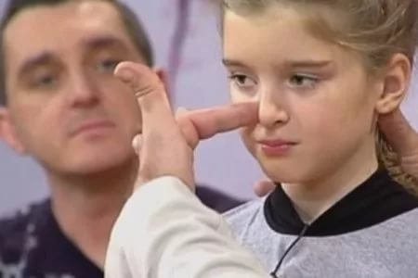
- храпит во сне,
- часто болеет простудными заболеваниями,
- ходит с приоткрытым ртом,
- говорит «в нос» и невнятно,
- «хватает» воздух в потоке речи, как бы захлебываясь;
- стал вялым и раздражительным,
необходимо обратиться к специалисту. А именно, к отоларингологу.
Возможно у вашего ребенка аденоиды.
Аденоиды – избыточное разрастание носоглоточной миндалины, которое ведёт к затруднённому носовому дыханию или к полной невозможности дышать носом. Тогда воздух поступает в полость глотки через рот, неочищенный (в норме очищение воздуха осуществляют своими движениями реснички в носовых ходах) и не согретый (в норме воздух согревается, проходя через носовую полость).
Это влечёт целый ряд физиологических изменений в организме ребёнка:
- миндалины глотки гипертрофируются и превращаются из органов дезинфекции в рассадник инфекций, открывая путь микробам и вирусам в органы дыхания (трахею, бронхи, лёгкие), являясь причиной частых ангин, бронхитов, бронхопневмоний;
- в складках аденоидов содержится обильная бактериальная флора (хронический аденоид). Тогда аденоиды служат источником часто повторяющихся острых воспалений и хронических заболеваний носоглотки (ринитов, синуситов, отитов, воспалений пазух носа и т.д.), что может привести к стойкому снижению биологического слуха у ребёнка.
- В результате затруднения оттока крови и лимфы от головного мозга, вызванного застойными явлениями в полости носа от воздействия аденоидов, у детей нередко возникают головные боли.
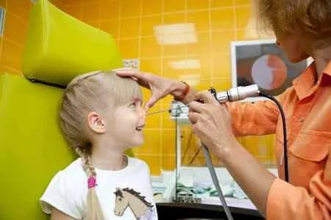
- Вынужденные частые короткие вдохи ребёнка, имеющего аденоиды, в связи с обжигающим действием холодного воздуха на глотку при ротовом дыхании ведут к тому, что мозг ребёнка постоянно находится в состоянии кислородной недостаточности (в состоянии гипоксии), а это ведёт, в свою очередь, к астеническому синдрому, синдрому повышенной истощаемости центральной нервной системы, что проявляется в гиперактивности или в гипоактивности таких детей.
- У детей наблюдается повышенная утомляемость, снижение работоспособности, внимания, памяти, при этом страдают и изменяются все психические процессы.
Описанная выше патология физиологического развития неизбежно влечёт за собой тяжёлые речевые нарушения у детей:
- Нарушения физиологического дыхания ведут к изменениям речевого дыхания. Речевой выдох становится коротким. Фразы, речевое высказывание неожиданно прерываются необоснованными паузами, и как следствие этого, нарушаются темпо-ритмические характеристики речи, её просодическая сторона. В дальнейшем это приводит на письме к трудностям определения границ предложения, слова, слога.
- У детей с аденоидами наблюдаются нарушения голоса, основных его характеристик. Голос приобретает сильный носовой оттенок (так называемая закрытая ринолалия).
- Наблюдается нарушение произношения различных звуков (свистящих, шипящих, соноров, йотированных).
Таким образом, аденоиды не только провоцируют частые простудные заболевания с последующими осложнениями верхних дыхательных путей, но и непосредственно влияют на развитие всех сторон речи ребёнка.
При аденоидах необходимо регулярное наблюдение у врача ларинголога, соблюдение рекомендаций по профилактике простудных заболеваний и ОРВИ, систематическое физиотерапевтическое лечение.
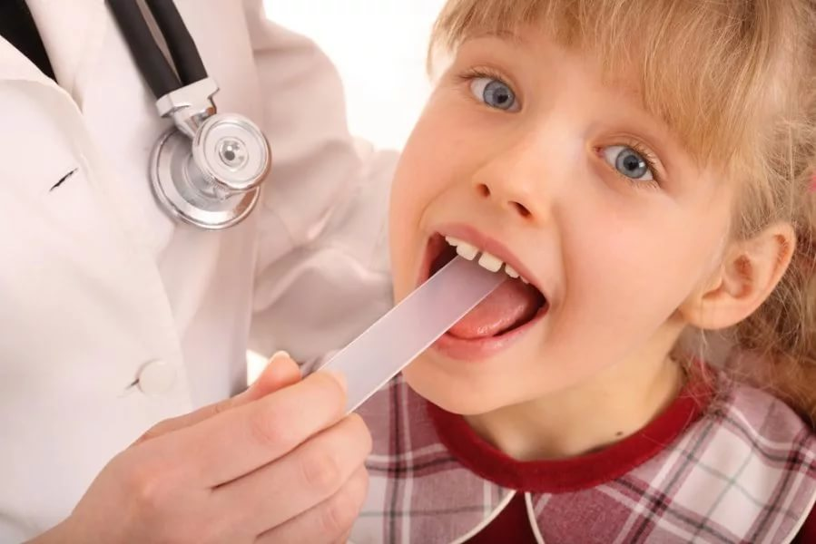
Желаем здоровья Вам и вашим детям!

